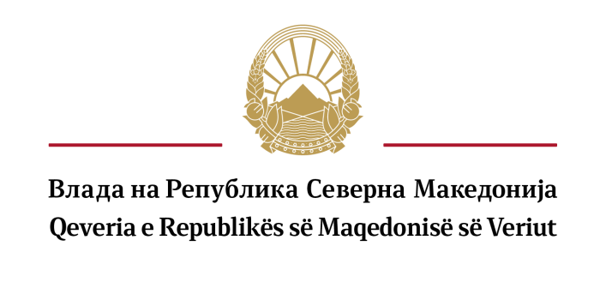

ПРЕДЛАГАЧ: Владата на Република Северна Македонија

ПРЕТСТАВНИЦИ: Весна Јаневска, министер за образование и наука
Lulzim Aliu, заменик министер за образование и наука

ПОВЕРЕНИК: Елена Ивановска, државен секретар во Министерство за образование и наука

ПРЕДЛОГ НА ЗАКОН ЗА ИЗМЕНУВАЊЕ НА
ЗАКОНОТ ЗА ПРОСВЕТНАТА ИНСПЕКЦИЈА

Скопје / Shkup,
____________ 20____ година

ВОВЕД:

- ОЦЕНА НА СОСТОЈБИТЕ ВО ОБЛАСТА ШТО ТРЕБА ДА СЕ УРЕДИ СО ЗАКОНОТ И ПРИЧИНИ ЗА ДОНЕСУВАЊЕ НА ЗАКОНОТ

Со Предлогот на Закон за изменување на Законот за просветната инспекција, се врши усогласување со Законот за изменување и дополнување на Законот за организација и работа на органите на државната управа („Службен весник на Република Северна Македонија“ бр.121/2024).

- ЦЕЛИ, НАЧЕЛА И ОСНОВНИ РЕШЕНИЈА

Со Предлогот на Закон за изменување на Законот за просветната инспекција, се врши усогласување со член 28 точка 13 од Законот за изменување и дополнување на Законот за организација и работа на органите на државната управа (Службен весник на Република Северна Македонија бр.121/2024), односно престанува да има својство на правно лице и Државниот просветен инспекторат продолжува да работи како орган во состав на Министерството за образование и наука.

- ОЦЕНА НА ФИНАНСИСКИТЕ ПОСЛЕДИЦИ ОД ПРЕДЛОГОТ НА ЗАКОН ВРЗ БУЏЕТОТ И ДРУГИТЕ ЈАВНИ ФИНАНСИСКИ СРЕДСТВА.

За реализирање на овој закон нема да бидат потребни дополнителни финансиски средства

- ПРОЦЕНА НА ФИНАНСИСКИТЕ СРЕДСТВА ПОТРЕБНИ ЗА СПРОВЕДУВАЊЕ НА ЗАКОНОТ, НАЧИН НА НИВНО ОБЕЗБЕДУВАЊЕ, ПОДАТОЦИ ЗАТОА ДАЛИ СПРОВЕДУВАЊЕТО НА ЗАКОНОТ ПОВЛЕКУВА МАТЕРИЈАЛНИ ОБВРСКИ ЗА ОДДЕЛНИ СУБЈЕКТИ

За спроведување на Предлог Законот не е потребно обезбедување на финансиски средства, ниту материјални обврски за одделни субјекти.

ПРЕДЛОГ НА ЗАКОН ЗА ИЗМЕНУВАЊЕ НА
ЗАКОНОТ ЗА ПРОСВЕТНАТА ИНСПЕКЦИЈА

Член 1
Во Законот за просветната инспекција („Службен весник на Република Македонија“ бр. 52/05, 81/08, 148/09, 57/10, 51/11, 24/13, 137/13, 164/13, 41/14, 33/15, 145/15, 30/16 и 64/18), членот 3 се брише.
Член 2
Овој закон влегува во сила осмиот ден од денот на објавувањето во ,,Службен весник на Република Северна Македонија“.

Бр. ______________ Претседател на Владата
___ 2024 година на Република Северна Македонија,
Скопје

ОБРАЗЛОЖЕНИЕ НА ПРЕДЛОГ-ЗАКОНОТ

I.ОБЈАСНУВАЊЕ НА СОДРЖИНАТА НА ОДРЕДБИТЕ НА ПРЕДЛОГ ЗАКОНОТ

Со членот 1 од овој Предлог Закон, членот 3 од Законот за просветната инспекција се брише заради усогласување со Законот за изменување и дополнување на Законот за организација и работа на органите на државната управа („Службен весник на Република Северна Македонија“ бр.121/2024).

Со членот 2 се уредува влегувањето во сила на овој закон.

II. МЕЃУСЕБНА ПОВРЗАНОСТ НА РЕШЕНИЈАТА СОДРЖАНИ ВО ПРЕДЛОЖЕНИТЕ ОДРЕДБИ

Решенијата содржани во одредбите од овој закон се меѓусебно поврзани и истите прават една правна целина.

III. ПОСЛЕДИЦИ ШТО ЌЕ ПРОИЗЛЕЗАТ ОД ПРЕДЛОЖЕНИТЕ РЕШЕНИЈА

Со предлагањето на Законот за изменување на Законот за просветната инспекција, се врши усогласување со член 28 точка 13 од Законот за изменување и дополнување на Законот за организација и работа на органите на државната управа (Службен весник на Република Северна Македонија бр.121/2024), односно престанува да има својство на правно лице и Државниот просветен инспекторат продолжува да работи како орган во состав на Министерството за образование и наука.

ОДРЕДБА ОД ЗАКОНОТ ЗА ПРОСВЕТНАТА ИНСПЕКЦИЈА КОЈА
СЕ ИЗМЕНУВА

Член 3

Државниот просветен инспекторат има својство на правно лице, сопствена буџетска сметка како буџетски корисник од прва линија, самостојно спроведува постапки за вработување согласно со закон и одлучува за правата и обврските од работен однос.

